Атырау облысы Білім беру Басқармасының Құрманғазы ауданы білім бөлімінің «№5 психологиялық-педагогикалық түзеу кабинеті» коммуналдық мемлекеттік мекемесі бойынша
сыбайлас жемқорлық тәуекелдеріне жүргізілген ішкі талдау жөніндегі
КЕСТЕ

№ | Мемлекеттік орган, ұйым, квазимемлекеттік сектор, субьектілерінің атауы | Талдау жүргізу мерзімі | Ішкі талдау нәтижесінде анықталған сыбайлас жемқорлық тәуекелдері туралы қысқаша мәлімет | Анықталған сыбайлас жемқорлық тәуекелдерін жоюға бағытталған шаралар | Жүргізілген талдаудың интернет сайтқа орналасқандығы жөнінде сілтеме немесе скриншот
1 | Атырау облысы Білім беру Басқармасының Құрманғазы ауданы білім бөлімінің «№5 психологиялық-педагогикалық түзеу кабинеті» коммуналдық мемлекеттік мекемесі | 09.01.2025-20.12.2025 ж | Сыбайлас жемқорлықтың алдын-алу бағытындағы жұмыстар жоспарға сәйкес жүргізіліп келеді. Заң бұзу фактілері байқалған жоқ.Кабинет қаржысының жұмсалуы заң шеңберінде жүзеге асып отыр. Ата-аналар тарапынан ешқандай арыз-шағымдар болған жоқ. Нормативтік-құқықтық актілердегі қарама-қайшылықтар, ұйымдастырушылық-басқарушылық қызметтегі заңға қайшы шешім қабылдау, мемлекеттік көрсетілетін қызмет бағытындағы жасанды әкімшілік кедергілер болған жоқ. Сыбайлас жемқорлық бағытындағы жұмыстар жүйелі жолға қойылған. | Нормативтік құжаттарды басшылыққа алу  Жадынамалар дайындау, тарату  Сыбайлас жемқорлыққа төзбеушілікті қалыптастыру, сыбайлас жемқорлыққа жол бермеу,  сыбайлас жемқорлық құқық бұзушылықтар жасауға ықпал ететін себептер мен жағдайларды болдырмау жөнінде жұмыс жоспарына сәйкес жұмыстарды жалғастыру | 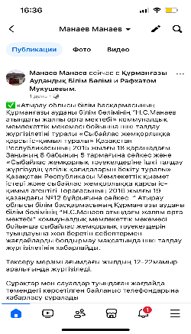  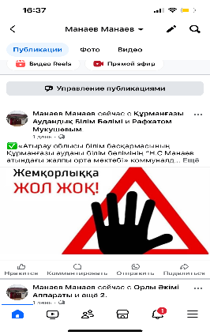

Кабинет меңгерушісі: К.Кажимгалиева

